### ****Bài tập 3: HTML**** Image và Links

Viết chương trình hiển thị nội dung sau trên trình duyệt:

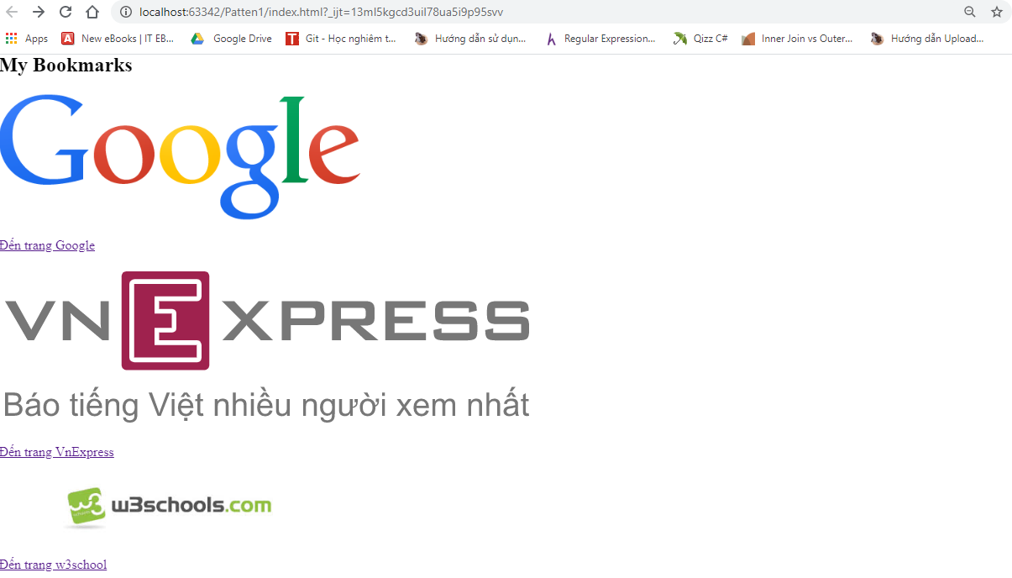

Khi người dùng click chuột vào các link text trên trang web thì trang web sẽ chuyển đến các trang tương ứng là google.com, vnexpress.net, w3school.com

### ****Gợi ý****

Đọc phần lý thuyết sau để biết làm thế nào để in 1 thông báo ra màn hình.

### ****Lý thuyết****

#### ****Mục tiêu****

Nắm được cách sử dụng thẻ <img> và thuộc tính src, thẻ <a> và thuộc tính href

#### ****Tổng quan****

Thẻ <img> dùng để hiển thị ảnh trong tài liệu HTML

Thẻ <a> dùng để tạo links liên kết đến trang khác

Tham khảo thêm tại: <https://www.w3schools.com/html/html_links.asp>  
và: <https://www.w3schools.com/html/html_images.asp>

#### ****Cú pháp:****

#### **Cấu trúc của các thẻ:**

#### <img src="đường dẫn của ảnh" />

#### <a href="đường dẫn liên kết đến trang khác">Nội dung hiển thị</a>

#### Mở rộng: **Tìm hiểu thêm về các thuộc tính trong thẻ <img> như alt,width, height... các thuộc tính trong thẻ <a> như target, title...**